核高基重大专项（软件类） 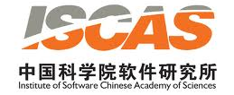
分课题编号：2009ZX01043-002-003-02

集成化中间件套件服务质量保障关键技术与系统研发课题研究成果

中间件资源管理框架
用户手册

分课题名称： 集成化中间件套件服务质量保障关键技术与系统研发
分课题承担单位 中国科学院软件研究所
起止年限：2009 年 1 月 至2010 年 12 月

目录
1 引言 3
1.1 目的 3
1.2 基本名词 3
2 Once Work Manager的简介 3
2.1 目的 3
2.2 背景简介 3
3 运行环境 4
3.1 硬件需求 4
3.2 软件需求 4
4 安装 4
5 配置 4
6 功能使用 5
6.1 线程资源约束 5
6.1.1 最大线程约束 5
6.1.2 最小线程约束 7
6.1.3 容量控制（Capacity Control） 7
6.1.4 线程资源约束使用示例 7
6.2 线程运行约束 8
6.2.1 线程运行时间约束 8
6.2.2 线程平均响应时间约束 10
6.3 失效线程检测 12
6.4 过载处理 14
6.5 组及角色定制 16
引言
    - 目的
本草案概要介绍了中国科学院软件研究所自主开发的Web应用服务器OnceAS2.0中Work Manager模块部分的设计特点、功能、系统结构以及应用模式等，旨在使读者对于Work Manager的实现有一个全面的了解。
    - 基本名词
  - OnceAS: 基于J2EE的Web应用服务器
  - Work Manager: 工作管理器，中间件并发支撑环境
  - Commonj : IBM以及 BEA推出的Work Manager标准的简称
  - Once Work Manager的简介
    - 目的
本章对于Once Work Manager的架构及功能进行了说明，但并不涉及具体的实现。
    - 背景简介
WorkManager最早是由JCA标准提出的一种介于应用服务器与系统资源之间的中间层，它的目的在于当一个资源分配器提交一个任务实例（即work）到应用服务器上时，线程的创建、分配、调度乃至销毁全部放在应用服务器级来完成，这样就使得应用服务器在整个运行环境中具有更大的控制能力。
它的优点在于：
- 由应用服务器来管理系统资源例如线程等，这样可以通过缓存、复用来减少系统的开销，获得更好的性能；
- 由于整个线程的调度由应用服务器来完成，这就使得应用服务器可以更好的控制整个系统得运行状况，可以基于当前系统情况给出比较好的调度方案；
- 将创建线程的权力从资源调度器上收回来，可以提高安全保障；
- 整个线程的运行变得可控。
随后BEA和IBM也提出了一种关于WorkManager的实现标准Commonj，也可以说是对于JCA标准的改进，它的改进在于提出了并发操作的思想，它希望不仅能分配、控制线程，还应该可以通过良好的调度来实现线程的并发执行。同时该标准对JCA的标准进行了一些改动，删除了一些多余的接口，使得整个API更加简洁，同时扩展了接口的适用范围，通用性更好，但是对于实现提出了更高的要求。
我们很早就开始了Work Manager的设计，目标是在实现Commonj的Work Manager标准的基础上，努力提出自己的创新点。
  - 运行环境
    - 硬件需求
·PC机；
·CPU：Pentium III 1G或以上
·所需的最小硬盘空间：1GB。
·所需内存：512MB或以上。
    - 软件需求
·操作系统：Microsoft Windows NT/2000/XP
·JDK 1.5
  - 安装
目前，Work Manager与OnceAS应用服务器集成，用户只需安装OnceAS应用服务器即可使用本系统。
  - 配置
对Work Manager的配置主要包括两个方面的内容,一方面,根据应用服务器运行的软、硬件环境以及网络状况,用户可以离线状态下通过部署文件对WorkManager的规则进行配置。另一方面，用户可以在应用服务器运行时，通过基于web的OnceAS管理控制台，对其所关心的内容进行配置，动态的开启或关闭监控的各个方面，定制性能数据收集的周期，供用户灵活方便的使用。
  - 功能使用
    - 线程资源约束
线程资源作为一种并发资源在高性能的应用服务器实现中被广泛应用，例如并发处理用户请求以及应用组件的执行；某些应用组件的业务逻辑会通过Commonj接口进行实现。我们将上述情况成为应用或组件对线程资源的使用。在一些场景下我们需要对这类使用加以约束以实现资源的合理配置。
      - 最大线程约束
为限制应用或组件对线程资源的使用，需要在应用级和组件级对线程实施最大约束。我们的策略是为应用或组件设置最大线程数，在为其分配线程资源时检查线程的使用情况，若该应用或组件当前对线程的使用数小于最大约束值，则分配一个线程资源，否则将其提交的任务加入相应任务队列。为实现这一机制存在需要解决下列问题：
  - 最大线程约束的设置. 我们需要为应用部署者提供相应的部署描述符，部署者在部署应用时通过专有的部署描述文件设置应用或组件的最大约束。相应的应用服务器在部署应用时会根据部署描述文件的相关配置为应用或组件生成最大线程约束实例。
  - 最大线程约束的动态修改. 应用管理者需要通过相应接口调整最大线程约束，这种调整应实时地生效。
  - 最大线程约束的等待队列管理. 一个应用或组件若设置了最大线程约束，当对线程资源的占有数达到最大约束时，后来的请求将被放入等待队列。当有空闲线程时从等待队列中取出等待任务。
对于这一部分的实现，如下图所示，当一个任务提交到应用服务器以后，它会请求一个线程用于运行，这时候应用服务器会向与该任务相关的最大线程约束实例发出查询请求，如果该任务的线程计数器小于最大线程阀值，则向应用服务器返回“同意”，否则返回“不同意”，如果服务器接到的回复是“同意”，那么服务器会马上开启一个新线程给任务，并运行之，否则，则将任务放入等待队列，直到下次的请求回复是“同意”。
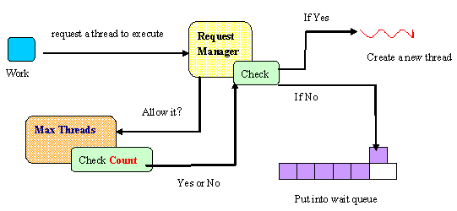
图1最大线程约束示意
最大线程约束的实现有如下特点：
- 任务实例的线程计数器和最大线程阀值。在与任务相关的最大线程约束实例中，我们实现了一个线程的计数器和最大线程阀值。最大线程阀值根据用户在部署文件中配置初始化，而线程计数器则初始为零，以后每当任务获得一个新线程，计数器就加一，失去一个线程，计数器就减一。
- 动态处理与静态数据的分离。为了避免计数器的同步问题，最大线程约束实例仅仅用于维护线程计数器，最大线程约束实例与任务实例是1：1的关系。最大线程约束实例仅仅提供访问程序计数器和修改最大线程阀值的接口，并不涉及对于线程或任务的处理。
- 非同步实现的等待队列。 由于我们在设计上已将数据与逻辑分离，所以在存放失败请求的等待队列的实现上，我们就避免了繁琐的同步操作，以一种轻量级的非同步的队列实现来完成。
      - 最小线程约束
最小线程约束的实现与最大线程约束的实现是大致相同的，这里不再赘述。最小线程约束的目的在于保证服务器中运行的应用或组件一定会有线程资源可以使用，这样可以避免“饿死”现象的发生。
      - 容量控制（Capacity Control）
当系统接收的任务数量达某个确定的最大值时，任务会拒绝以后的任务请求，直至并发数低于该值。默认值是-1。
这个类实现与最大线程约束相似，不同仅在于CapacityControl类没有等待队列。如果用户对容量控制设置了值，即确定系统能接收多少该应用的任务请求（包括等待队列中的和运行中的），那么当用户任务请求到来时，RequestManager会检查该类任务执行线程数是否已经超过容量控制值，超过则拒绝接收。这是单个任务管理器实例级别的容量控制。整个Once Work Manager也有一个容量控制实例，该实例的限制值是是自适应的，取决于当前Once Work Manager的运行情况。
      - 线程资源约束使用示例
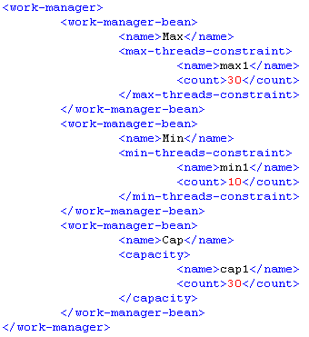
图2 管理模块测试部署描述文件
在服务器端配置文件如图2所示，在Once Work Manager中定义了三种任务管理器，Max绑定了最大线程控制功能，Min绑定了最小线程控制功能，而Cap则绑定了容量控制功能。
最大线程控制max1的阀值为30，意味着max1的并发线程数量不允许超过30个线程。最小线程控制min1的阀值为10，意味着min1的并发线程数量不能低于10个线程，而容量控制cap1的容量仅为30，超出的任务都会被拒绝掉。
    - 线程运行约束
作为高性能的应用服务器，线程资源不仅仅被作为一种系统资源提供给用户，还应该把线程资源作为一种服务提供给用户。在并发计算环境下，用户并不满足于按部就班的处理任务请求，而是希望能够更加人性化的，更加面向服务。例如，用户可能希望在众多的任务请求中，能够根据任务的重要性，来分配CPU的控制权，让重要的任务能够获得更多的CPU时间；或者用户开了一家网络商店，他可能希望VIP客户能够获得比普通客户更快的响应时间，以避免VIP客户的流失。所以，在很多场景下，我们需要对这一类的用户需求提供支持。
在Once Work Manager的设计中，我们将以上需求归纳为：线程运行时间约束和线程响应时间约束两类，以下分别阐述之。
      - 线程运行时间约束
为了区分任务的优先级，并将这种优先级映射到任务对于CPU的使用上去，我们提出了线程运行时间约束的概念。用户可以在部署文件中定制这种约束，应用服务器会根据用户的要求来对用户线程进行相应的调度以实现用户的要求。
由于Java不提供对于计算机本地资源的操控接口，所以对于线程运行时间约束的实现是通过对于线程优先级的动态更改来实现的。在任务的执行过程中，应用服务器会监控任务的执行过程，并根据历史数据和任务当前的状态来调度任务线程的优先级，这样就实现了任务对于CPU时间的优先级。
这种实现的好处在于：
- 服务人性化。 用户可以按照自己的喜好，定义任务的优先级。
- 通用性好。 由于服务器通过调度线程的优先级而不是直接操纵CPU，保证了基于J2EE的应用服务器的可移植性。
- 健壮性更好。 服务器内部的任务可以按照重要程度进行分类执行，这样在服务器面临崩溃的时候，就可以轻易的对于低优先级的任务进行舍弃或放入等待队列，仅允许管理员级别的任务执行，这样就可以避免不必要的损失。
- 更高的安全性。 需求定制与实现的完全分离，避免了用户的直接介入，提高了系统运行的安全性。
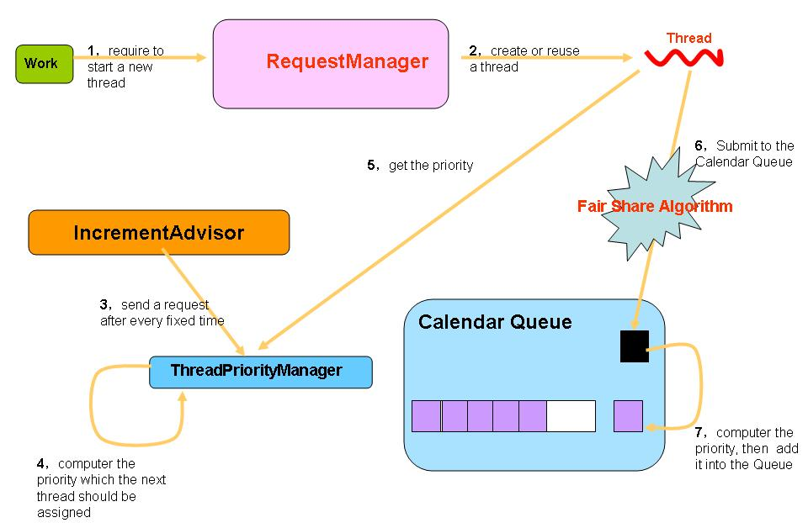
图3 线程运行时间约束示意

使用示例如图4所示：
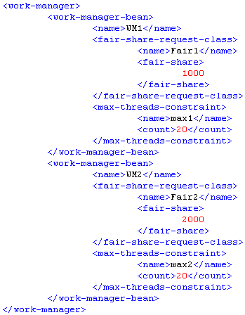
图4 面向线程运行时间约束的测试部署文件
在图4所示的部署文件中，我们定义了两个任务管理器，其中WM1绑定了权值为1000的线程运行时间约束Fair1，WM2则绑定了权值为2000的线程运行时间约束Fair2。
      - 线程平均响应时间约束
在对线程运行进行控制的过程当中，对线程响应时间进行控制是一个用户热切期待而又极富挑战性的是课题。真正的细粒度的线程运行操纵是本地方法级别的，而且使用也是极其复杂的，使用本地方法接口对于一个基于J2EE开放型、移植性的应用服务器是不可以接受的。鉴于在线程运行时间约束实现上的成功经验，我们将对于线程优先级的动态调整算法进行了相应的修改，进一步应用到线程平均响应时间约束的实现上。
在实现中，我们同样采取轮询的方式对于线程的响应时间进行动态监控，并且通过对于当前运行状态和目标运行状态的比较，为任务新线程计算出它应该获得的优先级，以保证任务的平均响应时间符合用户定义的要求。
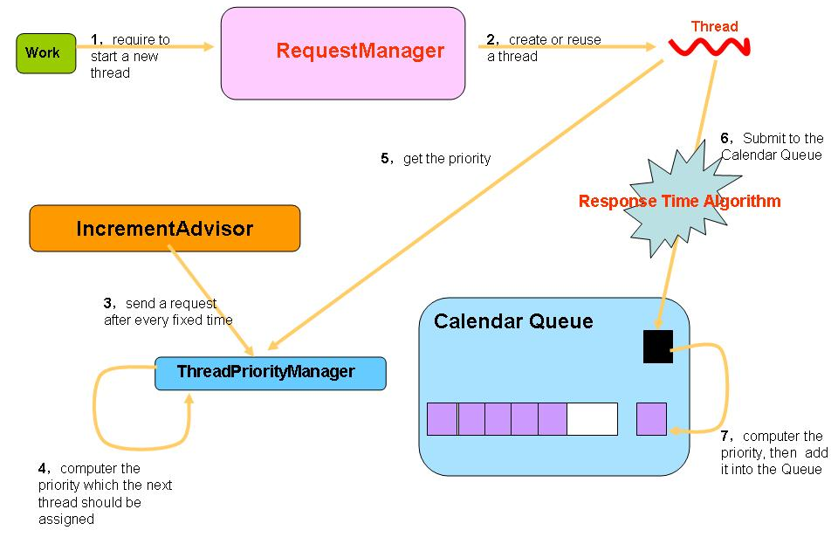
图5 线程平均响应时间约束示意

线程平均响应时间约束的实现与上面的线程运行时间约束大致是相同的，两者最大的不同点在于核心算法的不同，这种不同是由两者实现目标不同而导致的。
使用示例如图6所示：
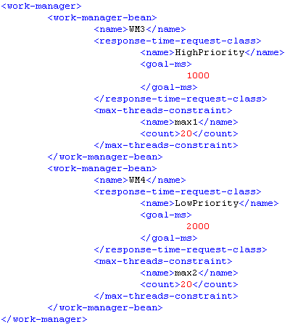
图6 面向线程平均响应时间约束的测试部署文件
如图6所示，定义了两个任务管理器，其中WM3绑定了权值为1000的线程平均响应时间约束HighPriority，而WM4绑定了权值为2000的线程平均响应时间约束LowPriority。
    - 失效线程检测
当应用服务器在实际运行过程中，随着负载的增大，服务器在分配资源和响应请求上面临着越来越大的压力，在这种情况下，在应用服务器中就会出现响应延迟的请求以及出于睡眠状态却无法被唤醒的线程，对于这些线程，继续在服务器中维护他们是没有必要的，所以必须对于这些失效的线程必须有一套检测和处理的方法。
在Work Manager的实现中，我们充分的考虑到这个问题，并提出了解决方案。
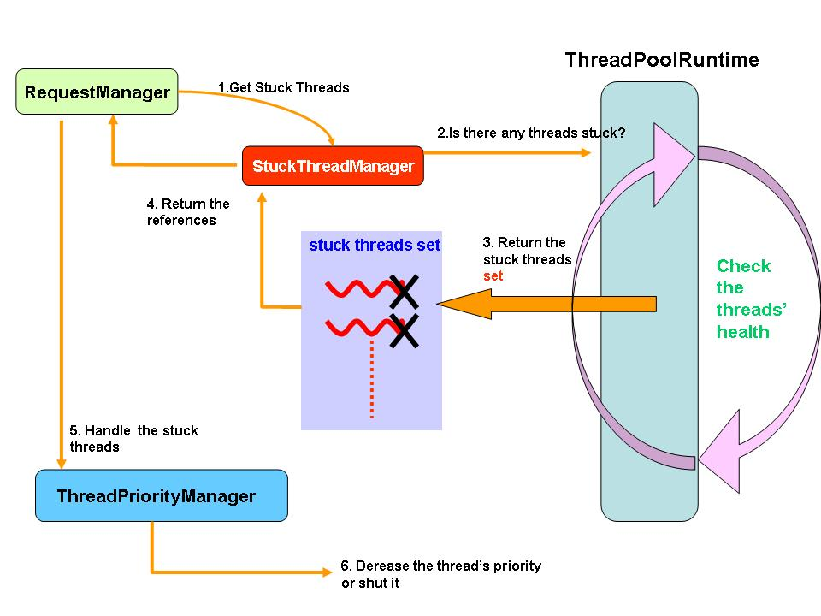
图7 失效线程检测示意
在实现中，我们通过轮询来监控ThreadPool的状态，检测当前的失效线程，当服务器准备处理这些失效线程时，RequestManager是一个入口，服务器会通过该入口向StuckThreadManager发送检测请求，StruckThreadManager会将检测到的失效线程返回给RequestManager，还是在这里，服务器会处理这些失效线程，通过调低线程优先级、重启任务甚至重启服务器来处理它们。
上述实现的特点是：
- 逻辑视图与行为视图的分离。在这里失效线程的列表维护和查询功能是由StuckThreadManager负责的，而对于失效线程的处理却放到了RequestManager中，这样就分离了维护和处理，结构更加清晰。
- Bridge Pattern。 在设计模式上采用了桥模式，对各个模块进行了脱耦，在软件系统的抽象化和实现化之间使用组合/聚合关系而不是继承关系，从而使两者可以相对独立地变化。
- 轮询、触发机制。 线程池采用轮询机制来定时检测失效线程，但并不是每次轮询后都会将失效线程处理掉，只有在服务器被触发后，才会着手处理它们，这样就大大减缓了服务器的压力。
- 自封性。对于失效线程的整个处理的过程也是作为一个Work来调度的，所以也是面向Work Manager进行调度的，整个实现是一个闭包结构。
测试的部署描述文件如图8所示，我们定义了一个名为stuckmanager_workmanager的任务管理器，该任务管理器绑定了了一个失效线程检测器，定义了失效线程的判定条件是任务执行时间超过10s，即最大失效时间为10s，而最大失效线程数为30。当失效线程数到达30时，系统会触发work-manager-shutdown-trigger，即关闭当前任务执行的任务管理器，终止任务的处理。
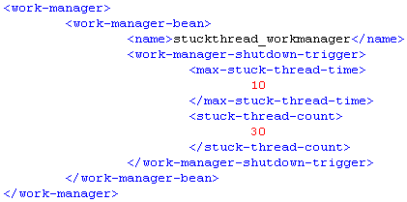
图8 失效线程检测及处理测试部署文件
    - 过载处理
自应用服务器诞生之日起，过载处理就是一个始终围绕着的问题。当应用服务器应用于实际场景，它的负载必然也是不断变化的，这个变化的过程可能是正方向即增大，也有可能是负方向即减小。由于应用服务器的资源是有限的，当应用服务器的复载不断增大的时候，我们必然面临着一个问题，如何能在保证服务器不过载的情况下又尽可能多的运行任务？
由于Work Manager是作为应用服务器单独一层服务提供的，所以它承担了对于应用服务器过载进行处理的责任。对于过载处理，我们提出了如下方案：
首先，当任务提交到任务管理器时，任务管理器会向过载管理器OverloadManager发出系统状态查询，过载管理器会返回当前系统的状态，如果系统状态正常，则启动一个线程执行人物，但是如果当前系统已经到达过载的状态，那么任务管理器会立即标注整个服务器为Admin模式，即管理员模式，在这种模式下，只有管理员或具有管理员权限的用户提交的任务才会被执行，其余用户的任务都会被拒绝掉，直至服务器恢复正常状态。
使用示例如图10所示：
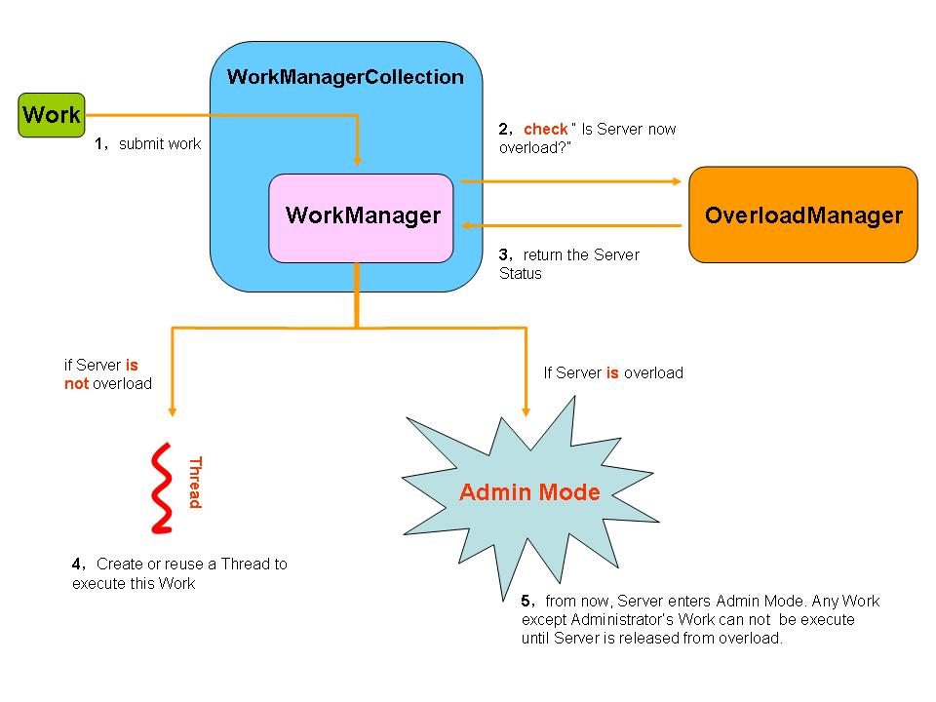
图9 过载处理示意
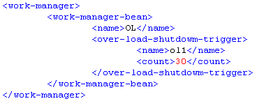
图10 过载处理使用示例
图10定义了一个名为OL的任务管理器，它包含一个过载处理约束，叫ol1，阀值为30，即当系统运行线程超过30时，系统就进入了关闭状态，只接受管理员级别的请求，对于非管理员级别的请求，一律拒绝。
    - 组及角色定制
在WorkManager的使用过程中，当用户面临着成千上万个任务需要提交的时候，为每一个任务都定制一个运行规则很显然是不现实的。很可能很多的任务需要的运行约束是相同的，这时候提高用户定制的复用性就具有着极大的意义。它的意义不仅仅在于减少了用户输入的负担和出错的几率，它还进一步的减少了定制规则的复杂性，避免了服务器的重复解析和处理，对于提高应用服务器的性能有着很大的帮助。
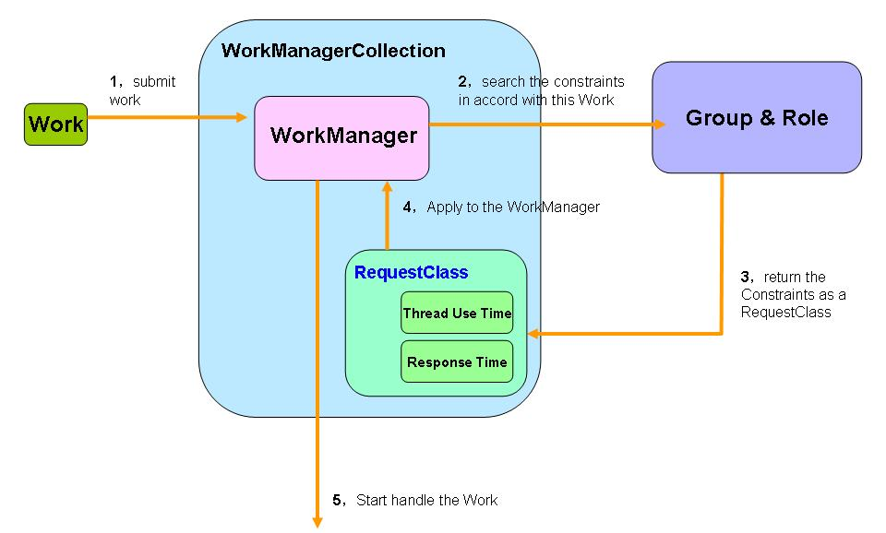
图11 组及角色定制示意
考虑到用户定制的复用性场景，我们提出了以下的实现架构：
当用户在定制运行规则的时候，可以声明该规则是全局的还是局部的。如果是局部的，那么任务管理器在执行完任务以后会丢弃掉这个规则。如果是全局的，那么用户可以通过定制用户组或角色的方式来实现后继任务对于全局规则的继承。
当一个任务被提交到应用服务器上以后，任务管理器会检查其是否有全局规则，如果有，任务管理器会向Group & Role模块查询该全局规则的具体内容，随后任务管理器会根据Group & Role模块返回的结果实现对于任务的定制运行。
使用示例如图12所示：
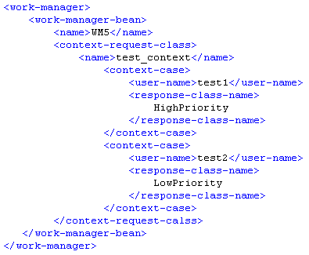
图12向用户组及角色定制约束的测试部署文件
如图12，定义了一个名称为WM5的任务管理器，但是在该任务管理器中定义了两个面向角色的context-case，其中角色test1拥有图6中的HighPriority约束，而角色test2拥有LowPriority约束。

